Exercícios Histologia e Organologia Vegetal
Questão 1(CESMAC) O palmito é um alimento muito apreciado, geralmente utilizado na culinária em saladas e acompanhamentos.
Pode-se afirmar que, do ponto de vista botânico, o palmito representa o:
a) parênquima de reserva, responsável pelo armazenamento de substâncias nutritivas da planta.
b) parênquima clorofiliano, responsável pela fotossíntese e geração de energia celular para o crescimento.
c) meristema intercalar, associado com o crescimento em diâmetro da planta.
d) meristema fundamental, relacionado com o crescimento das raízes da planta no solo.
e) meristema apical, envolvido com o crescimento da planta e que origina as folhas na palmeira.

Questão 2(ENEM PPL) Um anatomista vegetal, examinando os tecidos de uma espécie de angiosperma, evidenciou a presença de:
I. epiderme com cutícula fina;
II. aerênquima bem desenvolvido;
III. feixes vasculares pouco desenvolvidos;
IV. estômatos na face superior das folhas.
Em que local pode ser encontrado esse vegetal?
a) Em uma restinga, ambiente com solo arenoso e alta luminosidade.
b) Em um ambiente aquático, onde há grande disponibilidade hídrica.
c) No cerrado, ambiente com solo pobre em nutrientes e sujeito a queimadas.
d) Em uma floresta, ambiente com boa disponibilidade hídrica e rica diversidade.
e) Em um afloramento rochoso, ambiente com pouco solo e muita luminosidade.

Questão 3(UFMS) Qual o nome do tecido em plantas vasculares que transporta os compostos orgânicos solúveis produzidos durante a fotossíntese?
a) Esclerênquima.
b) Xilema.
c) Colênquima.
d) Floema.
e) Parênquima.

Questão 4(UFRGS) No bloco superior abaixo, estão listadas características de tecidos vegetais; no inferior, estão listados tecidos vegetais.
Associe adequadamente o bloco inferior ao superior.
1. Tecido com função de assimilação, formado por células clorofiladas.
2. Responsável por transportar a seiva bruta.
3. Tecido de sustentação das plantas, formado por células mortas.
4. Responsável por transportar a seiva elaborada.
( ) esclerênquima
( ) clorênquima
( ) xilema
A sequência correta de preenchimento dos parênteses, de cima para baixo, é
a) 1 – 3 – 2.
b) 3 – 1 – 4.
c) 3 – 2 – 4.
d) 1 – 3 – 4.
e) 3 – 1 – 2.

Questão 5(UnB) Todo o crescimento nas plantas se origina de meristemas, que são regiões capazes de adicionar células ao corpo da planta. A esse respeito, assinale a opção correta.
Os meristemas apicais e laterais das plantas estão envolvidos, respectivamente, no crescimento dos tecidos
a) secundário e apical.
b) secundário e de espessamento.
c) primário e secundário.
d) primário e de comprimento.

Questão 6(UECE) São tipos de tecidos vegetais:
a) parênquima, xilema e conjuntivo.
b) colênquima, esclerênquima e muscular.
c) xilema, floema e conjuntivo.
d) parênquima, colênquima e esclerênquima.

Questão 7(UNIFOR) Observe que, na figura abaixo, a camada externa da árvore está sendo retirada, sendo este tipo de material há muito utilizado na indústria para fabricação de rolhas.
De acordo com o estudo dos tecidos vegetais de revestimento, essa tal camada externa corresponde a(o)
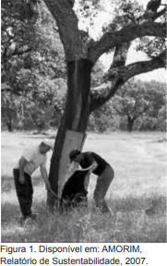
a) feloderme.
b) súber.
c) colênquima.
d) floema.
e) parênquima.
Questão 8(FPS) As plantas são formadas por uma reunião de tecidos. A disposição desses tecidos é específica em cada órgão. Em relação à estrutura primária das raízes, observe a imagem abaixo.
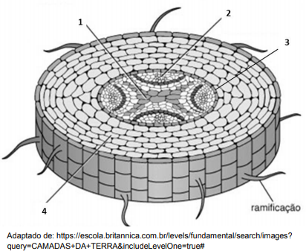
Os números 1, 2, 3 e 4 se referem, respectivamente, a:
a) 1 - endoderme, 2 - floema, 3 - xilema, 4 - córtex
b) 1 - floema, 2 - xilema, 3 - ectoderme, 4 - câmbio
c) 1 - xilema, 2 - floema, 3 - endoderme, 4 - córtex
d) 1 - floema, 2 - endoderme, 3 - xilema, 4 - córtex
e) 1 - xilema, 2 - floema, 3 - ectoderme, 4 - câmbio

Questão 9(UNIFENAS) Sobre os tecidos vegetais, assinale a alternativa INCORRETA.
a) Os meristemas primários são provenientes do sistema embrionário, localizam-se no ápice da raiz e do caule e são responsáveis pelo crescimento longitudinal (em altura) desses órgãos vegetais. São divididos em protoderme ou dermatogênio, que dá origem à epiderme; meristema fundamental ou periblema, que origina os tecidos fundamentais e o procâmbio ou pleroma, que dá origem aos tecidos vasculares primários.
b) Os meristemas secundários, câmbio e felogênio, são responsáveis pelo crescimento diametral (em espessura) da raiz e do caule de árvores e arbustos. O câmbio forma células do líber ou floema para o lado externo, e células do lenho ou xilema para o lado interno. O felogênio forma súber ou cortiça para o lado externo, e células de um parênquima chamado feloderma, para o lado interno.
c) Os tecidos de sustentação são divididos em colênquima e esclerênquima. O colênquima é composto de células vivas, com cloroplastos e ocorre em caules verdes e no pecíolo das folhas. O esclerênquima é formado por células mortas ricas em lignina (polímero fenólico).
d) Os tecidos de condução são responsáveis pelo transporte das seivas inorgânica e orgânica. O lenho é o tecido especializado em transporte de seiva bruta, formado por células mortas, alongadas e de parede celular lignificada. O líber tem a função de conduzir a seiva elaborada e é constituído por células vivas, alongadas, com paredes transversais dotadas de poros e anucleadas.
e) O caule de uma árvore periodicamente cresce em espessura. Esse crescimento força a ruptura do súber, que racha em muitos pontos e acaba se descascando juntamente com outros tecidos. Antes, porém, a árvore elabora novo súber, que substituirá o que vai cair. A este material periodicamente descascado dá-se o nome de ritidoma ou lenticela que, antes da queda, substitui os estômatos permitindo a aeração do caule e a formação do aerênquima.

Questão 10(UPE) Os pseudofrutos são estruturas suculentas, que contêm reservas nutritivas, embora não se desenvolvam a partir do ovário. Muitas espécies são consideradas comestíveis e bastante apreciadas, ricas em fibras, vitaminas, sais minerais, açúcares e carboidratos.
Quanto aos pseudofrutos, é CORRETO afirmar que
a) na maçã, o aquênio é parte comestível.
b) no abacaxi, apenas a frutícola é parte comestível.
c) no caju, o pedúnculo é uma das partes comestíveis.
d) na banana, apenas o receptáculo floral é parte comestível.
e) no coco, todo o endocarpo é comestível.

Questão 11(Unit-SE) O caju é considerado muitas vezes como o fruto do cajueiro, embora seja um pseudofruto. É constituído de duas partes: a castanha que é a fruta propriamente dita, e o pedúnculo floral, pseudofruto, confundido com o fruto, que pode ser vermelha, condicionada por um alelo dominante, e a amarela, característica recessiva. Esse se compõe de um pedúnculo piriforme, carnoso, amarelo, rosado ou vermelho.
É rico em vitamina C e ferro. Seu cultivo é muito comum no nordeste brasileiro. A colheita é realizada de agosto a janeiro.
Na análise morfológica, fisiológica e genética da semente do caju, pode-se afirmar que

a) ela é desprovida de tegumento protetor.
b) possui um embrião diploide, originado de uma fecundação dependente de água.
c) possui um tecido de reserva triploide.
d) ela é originada do ovário da flor, após a fecundação.
e) sua germinação precede da embebição.

Questão 12(UFJF) O caule das plantas apresenta o meristema apical (ou gema apical). A partir dos meristemas apicais formam-se os meristemas primários, que são a protoderme, o meristema fundamental e o procâmbio. Os tecidos derivados desses meristemas são denominados “tecidos primários”.
Sobre os tecidos primários das angiospermas assinale a alternativa CORRETA:
a) Na epiderme, diferenciam-se estruturas, como os estômatos, que controlam a transpiração e as trocas gasosas entre a planta e o ambiente.
b) O esclerênquima é um tecido de sustentação da planta, formado por células vivas, geralmente alongadas, ricas em celulose e pectina.
c) O colênquima é um tecido de sustentação da planta, formado por células mortas, com parede espessada em função principalmente do depósito de lignina.
d) O floema é um tecido que transporta seiva bruta, água e sais minerais a partir de estruturas como os elementos de vaso e traqueídes.
e) O xilema é um tecido que transporta seiva elaborada, rica em substâncias orgânicas derivadas da fotossíntese, a partir de estruturas como células crivadas.

Questão 13(CESMAC) A batata frita é acompanhamento quase obrigatório em lanches tipo Fast-food. Analise, abaixo, um corte histológico do caule da batata inglesa (Solanum tuberosum).

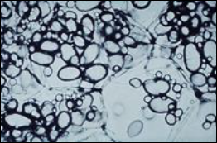
Do ponto de vista botânico, a figura mostra um parênquima:
a) lenhoso.
b) clorofiliano.
c) fundamental ou de preenchimento.
d) de reserva.
e) cortical.

Questão 14(UERJ) Por serem formados por sedimentos bem finos, que se deslocam facilmente, os solos dos mangues são mais instáveis. Árvores encontradas nesse ambiente apresentam adaptações que garantem sua sobrevivência, como o formato diferenciado de suas raízes, ilustrado na imagem.
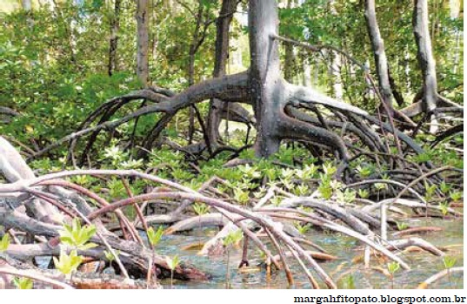

O formato diferenciado de raiz desses vegetais contribui para o seguinte processo:
a) fixação
b) dispersão
c) frutificação
d) desidratação

Questão 15(IFSulDeMinas) ABSORÇÃO DE NUTRIENTES EM MUDAS DE BERINJELA CULTIVADAS EM SUBSTRATOS ALTERNATIVOS
Com o objetivo de avaliar os efeitos da absorção de nutrientes na cultura da berinjela (Solanum melongena L.), pesquisadores testaram substratos à base de pó de coco seco, sem lavar, substrato comercial e fibra de coco verde. Verificaram que as plantas cultivadas em pó de coco seco tiveram maior quantidade de nutrientes totais nas partes aéreas quando comparadas a substrato comercial e pó de coco verde lavado.

Alexandre Bosco de Oliveira e Fernando Felipe Ferreyra Hernandez - Adaptado Revista Ciência Agronômica, v. 39, n. 4, p. 583-589, out-dez, 2008.

Esses nutrientes quando na parte superior devem estar armazenados no:
a) Colênquima
b) Floema
c) Parênquima
d) Esclerênquima

Questão 16(FASA) O parênquima é o principal representante do sistema fundamental de tecidos; é encontrado em todos os órgãos da planta e forma um contínuo por todo o corpo vegetal. As alternativas abaixo se referem a tipos de parênquima. Analise-as e assinale a que corresponde ao parênquima de preenchimento.

a) Ocorre nos órgãos aéreos dos vegetais, células com paredes primárias delgadas, numerosos cloroplastos e intensamente vacuoladas. É envolvido com a fotossíntese, convertendo energia luminosa em energia química, armazenando-a sob a forma de carboidratos.
b) Armazenamento de diferentes substâncias ergásticas, resultantes do metabolismo celular.
c) Encontrado no córtex e medula do caule e no córtex da raiz. Células isodiamétricas, vacuoladas, com pequenos espaços intercelulares.
d) Contém grandes espaços intercelulares. Promove a aeração nas plantas aquáticas, além de conferir-lhes leveza para a sua flutuação.

Questão 17(UENP) A figura a seguir representa a estrutura secundária de um caule após diversos anos de crescimento.
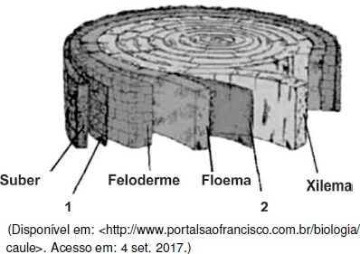

Assinale a alternativa que apresenta, correta e respectivamente, o nome das estruturas representadas, na figura, pelos números 1 e 2.

a) Medula e felogênio.
b) Câmbio e felogênio.
c) Câmbio e medula.
d) Felogênio e câmbio.
e) Felogênio e parênquima secundário.

Questão 18(UNINTA) As rolhas, usadas para fechar as garrafas de vinho, são originadas de um tecido vegetal denominado de
a) meristema primário.
b) xilema
c) floema
d) súber.
e) parênquima aquífero.

Questão 19(IFPR) O crescimento em comprimento da planta é chamado de crescimento primário enquanto o crescimento secundário se refere a um aumento em espessura. Sobre esse tema, analise as afirmativas a seguir.
I) A partir dos meristemas apicais formam-se os meristemas primários, que são a protoderme, o meristema fundamental e o procâmbio.
II) O crescimento secundário, observado nas eudicotiledôneas lenhosas, é decorrente da atividade de outros meristemas, os chamados câmbio vascular e câmbio da casca.
III) O xilema é um tecido responsável pelo transporte de seiva elaborada, enquanto que o floema é um tecido condutor de seiva bruta.
IV) Colênquima e esclerênquima são tecidos de sustentação das plantas, sendo o primeiro formado por células mortas sem lignina e o segundo, por células vivas com lignina.
Estão corretas:

a) III e IV.
b) I e II.
c) I, II, III e IV.
d) II e III.

Questão 20(URCA) As raízes desempenham várias funções para a sobrevivência da planta e de uma maneira geral, ocupam um espaço muito maior que a parte aérea da planta. Com relação ao sistema radicular, é verdadeiro:
a) As eucotiledôneas possuem sistema radicular fasciculado ou em cabeleira.
b) As funções primordiais das raízes são a fotossíntese e o armazenamento de matéria orgânica.
c) O ápice da raiz é recoberto pela coifa, uma massa de células parenquimáticas vivas que revestem e protegem o ápice.
d) As monocotiledôneas possuem sistema radicular pivotante.
e) As raízes das pteridófitas tem funções diferentes das plantas fanerogâmicas.

Questão 21(EMESCAM) A pupunha (Bactris gasipaes) é um tipo de palmeira da Amazônia que pode atingir até 20 metros de altura. De início isolada, a planta acaba constituindo uma touceira formada por vários caules recobertos por anéis de espinhos negros. As flores possuem sexo separado. As masculinas caem, após liberar o pólen, e as femininas desenvolvem-se em pequenos frutos vermelhos, amarelos ou alaranjados.
O caule desse tipo de planta é classificado como
a) colmo cheio.
b) estipe.
c) estolho.
d) tronco.
e) cladódio.

Questão 22(IFMT) AZEITE DE OLIVA É FONTE DE GORDURAS DO BEM E AJUDA A PREVENIR DOENÇAS
A Oliveira, conhecida como a árvore da vida por causa da sua longevidade, fornece a azeitona, fruto do qual se obtém, através do esmagamento e prensagem, o azeite de oliva que possui muitos benefícios para a saúde, como prevenção de doenças e até melhora da pele.
(Disponível em <http://globoesporte.globo.com/eu-atleta/nutricao/ noticia/2015/02>. Acessado em 14.07.2015)

A azeitona é classificada como fruto simples carnoso do tipo drupa, portanto apresenta pericarpo suculento. Sobre a origem do pericarpo, é correto afirmar que surge do desenvolvimento
a) do endosperma da semente.
b) do óvulo não fecundado.
c) da parede do ovário.
d) do óvulo fecundado.
e) do receptáculo floral.

Questão 23(UDESC) Fornecer suporte às folhas e transporte das seivas bruta e elaborada são as principais funções dos caules. Analise as proposições em relação à informação.
I. O caule do tipo volúvel é um caule aéreo, ereto e lenhoso, a exemplo, uva, chuchu e feijão.
II. O caule do tipo colmo é um tipo de caule lenhoso e rastejante no qual são nitidamente observadas as regiões de nó e interno, a exemplo, palmito e coqueiro.
III. O caule do tipo rizoma é um caule subterrâneo com desenvolvimento perpendicular à superfície, a exemplo, batata inglesa, cenoura e aipim.
IV. O caule do tipo bulbo é um caule subterrâneo, de tamanho reduzido e envolvido por folhas modificadas, a exemplo, cebola e alho.
V. O caule do tipo estipe é um caule com muitos galhos e lenhoso, a exemplo, laranjeira e coqueiro.
Assinale a alternativa correta.
a) Na afirmativa IV a descrição do caule está correta, assim como os exemplos deste tipo de caule.
b) Na afirmativa I a descrição do caule está correta, assim como os exemplos deste tipo de caule.
c) Na afirmativa II a descrição do caule está correta, porém os exemplos são de outro tipo de caule.
d) Na afirmativa III a descrição do caule está correta, assim como os exemplos deste tipo de caule.
e) Na afirmativa V a descrição do caule está correta, porém os exemplos não são deste tipo de caule.

Questão 24(UNINTA) Analise as afirmativas a seguir.

I. Tecido que origina xilema primário e floema primário.
II. Tecido que origina o córtex.
III. Tecido que origina a epiderme.
Os referidos tecidos são:

a) I. Procâmbio; II. meristema fundamental; e, III. protoderme.
b) I. Protoderme; II. Procâmbio; e, III. meristema fundamental
c) I. Meristema fundamental; II. procâmbio; e, III. protoderme.
d) I. Procâmbio; II. protoderme; e, III. meristema fundamental.
e) I. Meristema fundamental; II. protoderme; e, III. procâmbio

Questão 25(FIP-Moc)
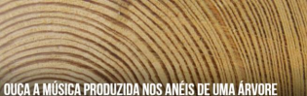

O músico alemão Bartholomäus Traubeck criou um toca-discos que lê os discos dos anéis de cada tronco, em notas de pianos. Porém, em vez de agulha, o equipamento tem sensores que juntam as informações da cor e textura da madeira para formar as notas musicais.
Disponível em: < http://bedelho.r7.com/ouca-a-musica-produzida-nos- aneis-de-uma-arvore/> Acesso em: 28 abr. 2016
Os anéis lidos pelo toca-discos da reportagem são formados pelo seguinte tecido vegetal:
a) Esclerênquima
b) Floema
c) Parênquima
d) Xilema
e) Colênquima
Questão 26(FMP) Há mais de 300 anos, o cientista italiano Marcello Malpighi realizou um experimento no qual ele retirou um anel de casca do tronco de uma árvore. Com o passar do tempo, a casca intumesceu na região acima do corte.

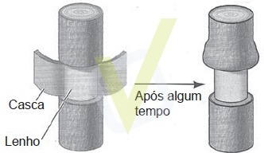
O intumescimento observado foi causado pelo acúmulo de

a) solutos orgânicos que não puderam ser transportados pelo floema rompido.
b) solutos inorgânicos nos vasos lenhosos acima do anel removido.
c) seiva bruta nos vasos condutores removidos junto com o anel de casca.
d) produtos da fotossíntese no xilema que foi partido com o corte na casca.
e) substâncias que não puderam ser usadas no processo fotossintético.

Questão 27(FAG) Durante uma aula de Botânica, a fim de destacar a importância econômica de vários produtos de origem vegetal, um professor de biologia ressaltou que:
- da raiz tuberosa da mandioca se retiram vários produtos importantes para a alimentação, ricos principalmente em AMIDO;
- dos caules de árvores, como mogno, cedro, peroba, jacarandá, pinho, imbuia, ipê etc., se retira uma grande variedade de MADEIRAS;
- do caule do sobreiro é extraída a grossa camada externa, conhecida como CORTIÇA;
- do caule da seringueira brasileira é extraído o LÁTEX, que fornece a preciosa borracha.
Os produtos citados pelo professor e destacados no texto - AMIDO, MADEIRAS, CORTIÇA e LÁTEX - se relacionam a diferentes tipos de tecidos vegetais, respectivamente:

a) tecido de sustentação; parênquima de reserva; vasos lenhosos; tecido suberoso.
b) tecido secretor; parênquima de reserva; vasos lenhosos; tecido suberoso.
c) parênquima de reserva; tecido suberoso; vasos lenhosos; tecido secretor.
d) parênquima de reserva; vasos lenhosos; tecido suberoso ; tecido secretor.
e) tecido suberoso; vasos lenhosos; tecido secretor; parênquima de reserva.

Questão 28(UPE) A cortiça é um tecido vegetal impermeável e flexível ao mesmo tempo, com estrutura que pode ser comprimida até a metade do seu volume, sem perder sua elasticidade. É amplamente utilizada para a produção de rolhas na vedação do vinho engarrafado. A cortiça só pode ser retirada de árvores com idade entre 25 e 30 anos e, após essa primeira extração, apenas a cada 9 anos, será possível sua retirada novamente. O principal país produtor da cortiça é Portugal, pois a árvore, que a origina, é muito comum no sul do país, principalmente na região de Alentejo. Qual tecido da planta fornece matéria-prima para produzir rolhas de cortiça?
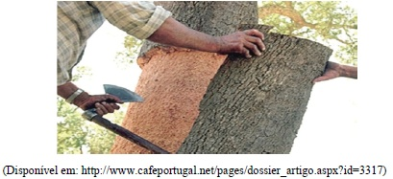
a) Lenho
b) Esclerênquima paliçádico
c) Colênquima
d) Feloderme
e) Súber

Questão 29(FACERES) Não é considerado anexo da epiderme vegetal:
a) espinho;
b) acúleo;
c) tricoma;
d) hidatódio;
e) estômato.
Questão 30(UFU) Considere o quadro a seguir em que os algarismos romanos de I a IV representam os principais tecidos vegetais, e os algarismos arábicos de 1 a 4 indicam algumas características, a constituição e as funções desses tecidos.
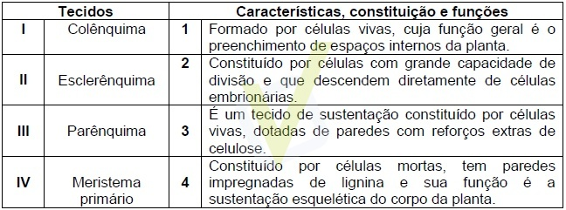

Assinale a alternativa que associa, corretamente, esses tecidos vegetais, com suas respectivas características, constituição e funções.

a) I 3, II 1, III 4 e IV 2.
b) I 1, II 2, III 3 e IV 4.
c) I 3, II 4, III 1 e IV 2.
d) I 4, II 3, III 1 e IV 2.

Questão 31(UECE) As plantas são organismos cobertos por um tecido superficial denominado epiderme vegetal. Esse tecido pode ser formado por uma ou mais camadas de células e possui estruturas especializadas nas trocas gasosas e na prevenção da perda de água nesses organismos que, de acordo com as alternativas abaixo, compreendem respectivamente os

a) estômatos e os lenticelas.
b) hidatódios e os tricomas.
c) estômatos e os tricomas.
d) tricomas e os hidtódios.

Questão 32(Unit-SE)
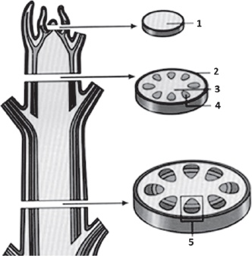
A partir da análise da ilustração, que representa tecidos meristemáticos do caule, considere as proposições dadas e identifique com V as que forem verdadeiras e com F, as falsas.
( ) O número 1 representa o meristema apical responsável pelo crescimento longitudinal e no qual se formam os meristemas primários.
( ) Os números 2, 3 e 4 representam respectivamente o protoderme, meristema fundamental e procâmbio.
( ) O número 5 representa o periciclo, tecido originado do procâmbio, a partir do qual se desenvolvem os ramos laterais ou secundários.
A alternativa que contém a sequência correta, de cima para baixo, é a
a) F V V
b) V F F
c) V V F
d) F V F
e) F F V

Questão 33(UNICENTRO) Os manguezais são biomas litorâneos com vegetação arbustiva característica, onde o solo é lodoso e salgado.
Em relação às adaptações ao solo encharcado dos mangues, assinale a alternativa que apresenta, corretamente, um tipo de raiz característica desse ambiente.
a) Pneumatóforos.
b) Raízes aéreas.

c) Raízes escoras.
d) Raízes sugadoras.
e) Rizóforos.

Questão 34(UNICENTRO) Com relação à origem dos diversos tecidos das plantas, os primeiros tecidos a diferenciar-se são os meristemas, tecidos com células com grande capacidade de multiplicação. Os meristemas primários são o protoderma, o meristema fundamental e o procâmbio.
Assinale a alternativa que apresenta, corretamente, os tecidos primários originados a partir do meristema fundamental.
a) Câmbio fascicular, felogênio e súber.
b) Epiderme, floema secundário e periderme.
c) Esclerênquima, colênquima e parênquima.
d) Feloderma, xilema secundário e câmbio interfascicular.
e) Protoxilema, xilema primário e floema primário.

Questão 35(UEFS) As plantas utilizam o crescimento localizado em regiões específicas responsáveis pela divisão celular. As células dos meristemas são consideradas totipotentes, isto é, elas são totalmente capazes de se desenvolverem em qualquer tipo de célula que ocorra no ciclo de vida das plantas.
Com base nos conhecimentos sobre tecidos meristemáticos e crescimento das plantas, pode-se afirmar:
a) O periciclo é um tecido originado do procâmbio e a partir desse se desenvolvem os ramos laterais ou secundários das plantas.
b) O meristema apical é responsável pelo crescimento longitudinal e nele se formam os meristemas primários.
c) O meristema fundamental origina os tecidos vasculares secundários responsáveis pelo crescimento primário do caule e raiz.
d) O procâmbio produz grandes quantidades dos tecidos mais ou menos homogêneos como parênquima cortical e medular.
e) Os meristemas secundários ocorrem em todos os tipos de plantas que apresentam crescimento primário.

Questão 36(Unioeste) Em relação aos tecidos vegetais, assinale a alternativa que relaciona CORRETAMENTE o tecido com as suas respectivas características:
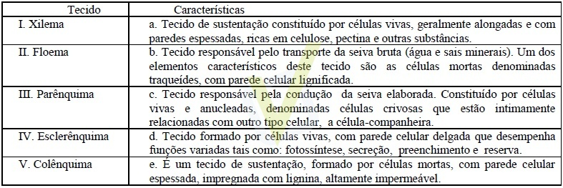
a) I-c, II-b, III-a, IV-d, V-e
b) I-b, II-c, III-d, IV-e, V-a
c) I-b, II-c, III-e, IV-d, V-a
d) I-c, II-b, III-d, IV-e, V-a
e) I-a, II-d, III-b, IV-c, V-e

Questão 37(FAG) Algumas plantas permanecem ativas durante períodos de seca. Para tanto, tiveram que desenvolver adaptações estruturais que possibilitaram sua sobrevivência. Assinale a alternativa que contém apenas exemplos de adaptações a ambientes secos.
a) Espinhos, tricomas, suculência
b) Cutícula, pneumatóforos, tricomas
c) Aerênquima, tricomas, espinhos
d) Suculência, cutícula, glândulas de sal
e) Nenhuma das alternativas anteriores

Questão 38(PUC-PR) Em algumas plantas de interior, como a famosa “comigo- ninguém-pode”, após uma rega intensa, podemos observar que suas folhas “choram”, ou seja, começam a gotejar, o que comumente é uma explicação de “mau-olhado”. Um bom observador, entretanto, saberia que esse fenômeno está relacionado a uma estrutura da folha que elimina o excesso de água que a planta absorveu. Essa estrutura é o(a):
a) estômato.
b) lenticela.
c) plasmodesma.
d) hidatódio.
e) catafilo.

Questão 39(CESMAC) Os meristemas vegetais são tecidos formados por células indiferenciadas que se especializam em tecidos e órgãos durante o desenvolvimento do embrião. Considerando este assunto, analise o corte transversal de uma raiz em crescimento primário e identifique os tecidos numerados na figura.
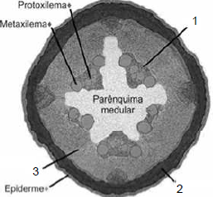
Adaptado de: http://www.portalsaofrancisco.com.br/alfa/anatomia -vegetal/imagens/anatomia-vegetal46.jpg

a) 1. Floema; 2. Colênquima; 3. Parênquima cortical.
b) 1. Xilema; 2. Parênquima cortical; 3. Colênquima.
c) 1. Colênquima; 2. Periciclo; 3. Xilema.
d) 1. Periciclo; 2. Parênquima cortical; 3. Floema.
e) 1. Floema; 2. Xilema; 3. Periciclo.

Questão 40(UPF)
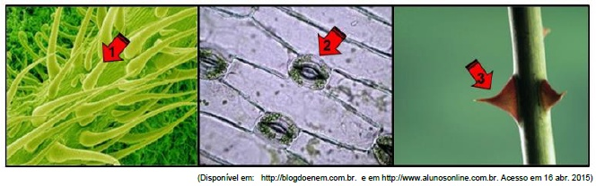
Assinale a alternativa que associa corretamente o número da seta ao respectivo nome da estrutura e cita o tecido vegetal no qual essas estruturas são encontradas.
a) 1 – acúleo / 2 – estômato / 3 – espinho / tecido epidérmico.
b) 1 – pelo / 2 – plasmodesmo / 3 – espinho / tecido peridérmico.
c) 1 – papila / 2 – hidatódio / 3 – acúleo / tecido parenquimático.
d) 1 – espinho / 2 – estômato / 3 – tricoma / tecido meristemático.
e) 1 – tricoma / 2 – estômato / 3 – acúleo / tecido epidérmico.

Questão 41(UDESC) Originalmente, ao longo da evolução das plantas, o principal papel dos frutos é dar proteção às sementes. Posteriormente, ocorreram adaptações que conferiram aos frutos a função de auxiliarem na dispersão das sementes. Para desempenhar estes papéis os frutos desenvolveram uma série de modificações e adaptações em suas estruturas (pericarpo; mesocarpo e endocarpo). Estas modificações servem como meio de classificação para os frutos.
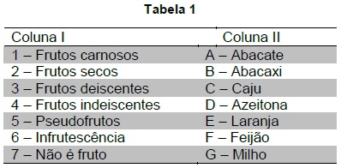
Assinale a alternativa que indica a associação correta entre a Coluna I e a II, na Tabela 1.
a) 1 – C; 5 – A; 7 – G
b) 2 – D; 4 – F; 6 – E
c) 2 – G; 6 – B; 7 – F
d)4 – F; 4 – G; 2 – F
e) 3 – F; 2 – F; 1 – D
Questão 42(UFRR) Sua extremidade é envolvida por um tecido em forma de capuz, a coifa, que protege o meristema apical de eventuais danos durante a sua penetração no solo. Seu meristema apical origina, além da coifa, os três primeiros meristemas da planta: protoderme, meristema fundamental e procâmbio.
Todas essas características pertencem:
a) à raiz;
b) ao caule;
c) à folha;
d) ao fruto;
e) à flor.
Questão 43(UNICENTRO) Em sua estrutura corporal, plantas e animais apresentam diversos tecidos que constituem os órgãos e sistemas responsáveis pelo funcionamento dos organismos. Os tecidos vegetais e animais podem desempenhar funções semelhantes nos organismos.
Correlacione o tecido animal e o tecido vegetal, com função semelhante, à função desempenhada pelos mesmos.
TECIDO ANIMAL
I. Tecido Adiposo
II. Tecido Sanguíneo
III. Tecido Ósseo
IV. Tecido Epitelial
V. Tecido Conjuntivo Propriamente Dito
TECIDO VEGETAL
1. Parênquima de Preenchimento
2. Parênquima Amilífero
3. Epiderme
4. Floema
5. Esclerênquima

FUNÇÃO
A. Proteção e revestimento
B. Sustentação do organismo
C. Preenchimento de espaços
D. Reserva de substâncias
E. Transporte de substâncias

a) I-2-D; II-4-E; III-5-B; IV-3-A; V-1-C.
b) I-2-C; II-4-E; III-1-B; IV-3-A; V-5-D.
c) I-1-C; II-4-D; III-2-E; IV-3-A; V-5-B.
d) I-4-E; II-2-D; III-5-B; IV-1-A; V-3-C.
e) I-4-D; II-2-C; III-5-E; IV-1-A; V-3-B.

Questão 44(UnP) Existem plantas que, por suas características morfológicas, são mais adaptadas à função de conter a erosão do solo, como em encostas de morros, taludes e beiras de estradas. Entre as plantas indicadas para este fim, costuma-se utilizar espécies do grupo das gramíneas.
Indique a alternativa que apresenta uma característica que corresponde ao grupo acima citado.
a) folhas sem bainha
b) sementes com dois cotilédones
c) raízes fasciculadas
d) flores pentâmeras
Questão 45(UnirG) Leia o texto a seguir.
A patroa chama a secretária-doméstica para ir à feira e comprar “verduras”.
Acontece que, além das verduras propriamente ditas, elas trazem cenoura, rabanete, vagem, abobrinha, chuchu, beterraba, jiló, quiabo, tomate, batata inglesa, alho, cebola e mandioca.
Sabe-se que “verduras” são apenas hortaliças, folhas, como a alface e a couve.
ORTENCIO. In: SANTIAGO et al. Alimentação saudável na culinária regional. Goiânia: Índice Editora, 2012. p. 17. (Adaptado).

Dentre os vegetais apresentados no texto, qual representa um fruto, um caule e uma raiz, respectivamente?
a) Tomate, cenoura, rabanete.
b) Abobrinha, batata-inglesa, beterraba.
c) Jiló, mandioca e chuchu.
d) Cebola, quiabo e alho.

Questão 46(URCA) Os vegetais sofreram modificações de suas partes (raiz, caule, folhas, frutos e flores) através do processo de seleção natural para se adaptarem aos mais diferentes ambientes. Como exemplo das cactáceas que modificaram o caule, com presença de clorofila e grande quantidade de água armazenada internamente. A ocorrência dessa especialização geralmente é acompanhada pela diferenciação das folhas em espinhos, protegendo o vegetal contra predadores e contra a perda de água. Devido à mudança das folhas, a fotossíntese e as trocas gasosas passam a ser realizadas pelo próprio caule. Essa adaptação é denominada de:

a) Cladódio
b) Bráctea
c) Tubérculo
d) Catáfilo
e) Báculo

GABARITO:
1 – A
2 – B
3 – D
4 – E
5 – C
6 – D
7 – B
8 – C
9 – E
10 – C
11 – C
12 – A
13 – D
14 – A
15 – C
16 – C
17 – D
18 – D
19 – B
20 – C
21 – B
22 – C
23 – A
24 – A
25 – D
26 – A
27 – D
28 – E
29 – A
30 – C
31 – C
32 – C
33 – A
34 – C
35 – B
36 – B
37 – A
38 – D
39 – A
40 – E
41 – E
42 – A
43 – A
44 – C
45 – B
46 – A

